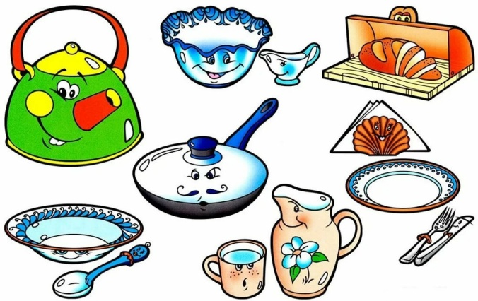

ЧЕЙ ГОЛОС ЛУЧШЕ?
Однажды на кухне поспорила посуда, чей голос лучше.
«У меня просто волшебный голос» – сказал большой хрустальный
бокал. И зазвенел (треугольник или бокал).
«У нас тоже очень приятные голоса», – сказали две чашечки. Одна из них была побольше, а другая – поменьше, но их ставили на стол вместе и они подружились. «Мы вместе можем сыграть песенку», – сказали чашечки и зазвенели (две чашки или металлофон).
«Мы тоже умеем играть», – сказали деревянные ложки и сыграли что-то веселое (деревянные ложки).
«Лучше послушайте меня», – сказала баночка с крупой. «У меня тихий, но интересный голос». И она загремела (баночка с крупой или маракасы).
«Разве это музыка?», – закричала большая картонная коробка. «Тебя же почти не слышно! Вот как надо играть!», – и она громко застучала (коробка или барабан).
«Голос громкий, но не очень приятный», – сказали крышки. «Послушайте теперь нас». И они зазвонили, как колокола (крышки или музыкальные тарелки).
Но тут Катенька, которая стояла под дверью и все слышала, закричала:
«Мама, бабушка! Я нашла музыкальные инструменты! Идите на кухню!»
Маша включила музыку, и все стали играть (импровизация), а мама запела. И это был самый лучший голос.

